Тема: Сравнение количества предметов. Круг. Квадрат и треугольник.
Цели: учить сравнивать две неравные группы предметов способами наложения и приложения, обозначать результаты сравнения словами «больше – меньше», «столько – сколько», «поровну»; совершенствовать умение различать и называть круг, квадрат и треугольник; развивать внимание и аккуратность при выполнении аппликативной работы.

1. Дидактическая игра «Сравни количество предметов»
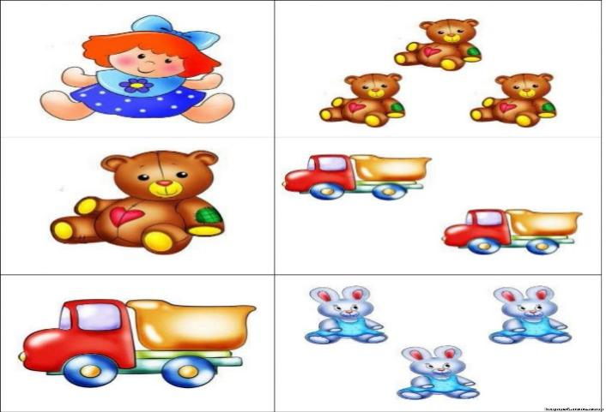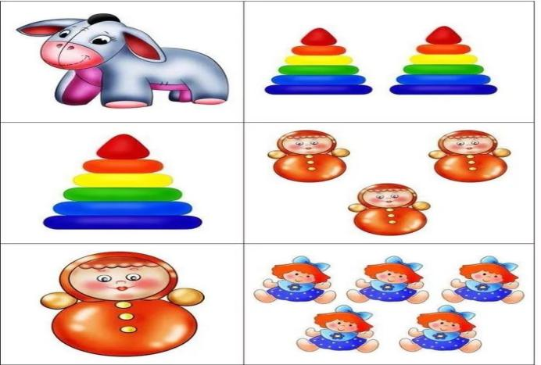
Посмотри на первую картинку
- Чего больше на 1 картинке – кукол или машинок?
Ответь на вопрос используя слова «больше- меньше».
- Покажи столько зайчиков, сколько кукол на картинке 1? (1-1)
- Чего больше на картинке № 2? (кукол)
- А меньше? (ослик)
II. Дидактическое упражнение «Бусы для мамы».
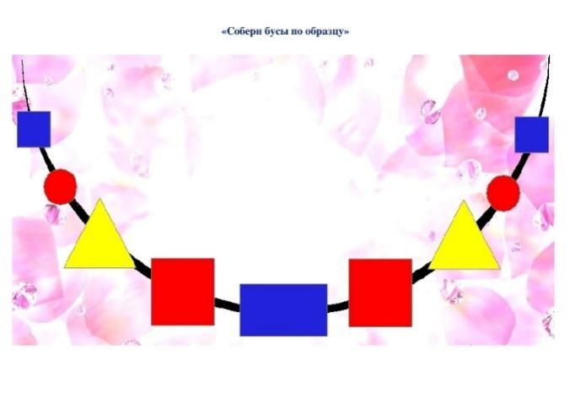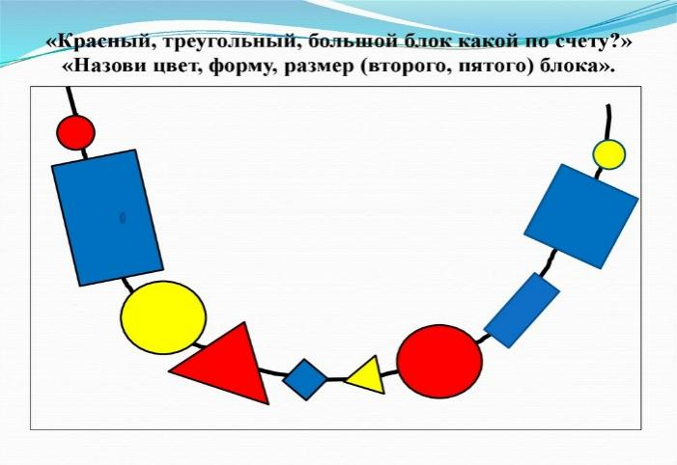
Посмотри на картинки:
- Из каких геометрических фигур состоят бусы? (Круг, квадрат и треугольник)
- Каким цветом изображены большие квадраты?
- Каких геометрических фигур больше?
- А желтым цветом какие геометрические фигуры на бусах?
III. Видео – показ «Круг. Квадрат и треугольник».
Ссылка: https://youtu.be/EY4ugCxtRm0?t=23

IV. Рекомендация для родителей.
